**SERVIÇO NACIONAL DE APRENDIZAGEM COMERCIAL**

**ESCOLA DE EDUCAÇÃO PROFISSIONAL SENAC RIO GRANDE DO SUL**

**CURSO TÉCNICO EM PROGRAMAÇÃO PARA JOGOS DIGITAIS**

**Abílio Nogueira Barros**

**UC 3(ATIVIDADE 1) – Configurar e incorporar os elementos multimídia à plataforma de desenvolvimento.**

**Tutor(a) EAD:** Deivith

**Moreno**

**2018**

|  |
| --- |
| Orientações: este modelo apresenta os tópicos solicitados pela atividade. Use as descrições para guiar o seu desenvolvimento. Substitua as áreas indicadas pelas imagens obtidas no desenvolvimento das atividades. |

1. **Instalação e configuração do controle de versões**
   1. Entre no site <https://desktop.github.com> e clike em Download.

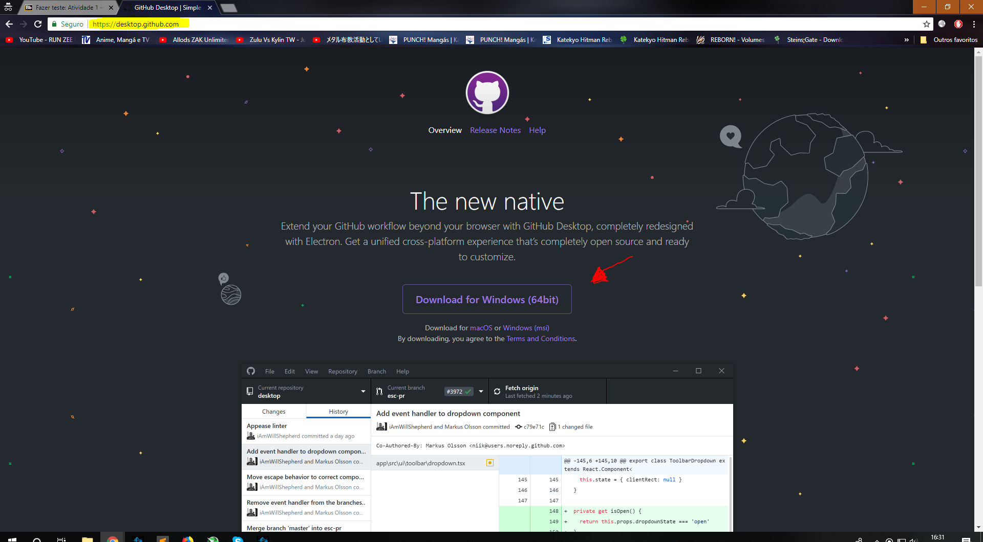

1.2 Após baixar e clicar em executar teremos essa primeira janela. Caso ainda não tenha criado uma conta você deve criar no site do Github e depois clica na opção de Sing into Github

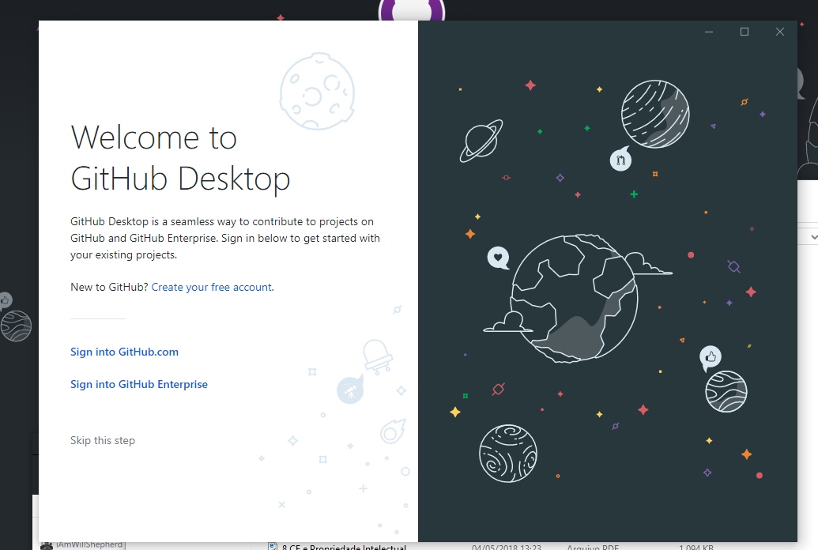

**1.3** Logo após devemos logar com nossa conta informando email ou nome do usuário e logo após a senha.

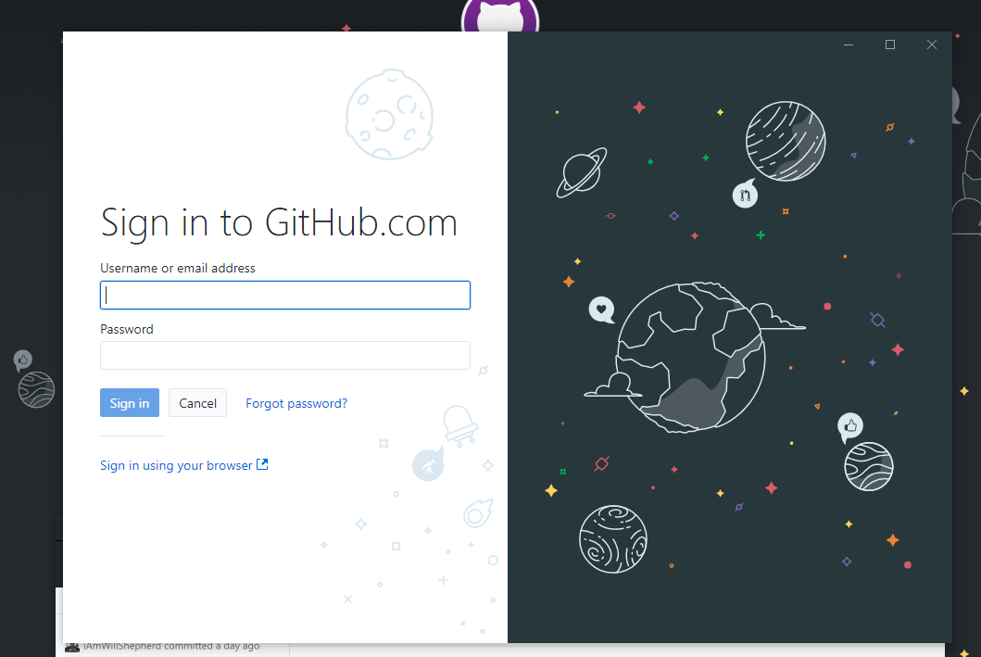

**1.4** Logo após a autenticação informamos o nome e o email que vão ser usados para identificação durante o uso do Github desktop.

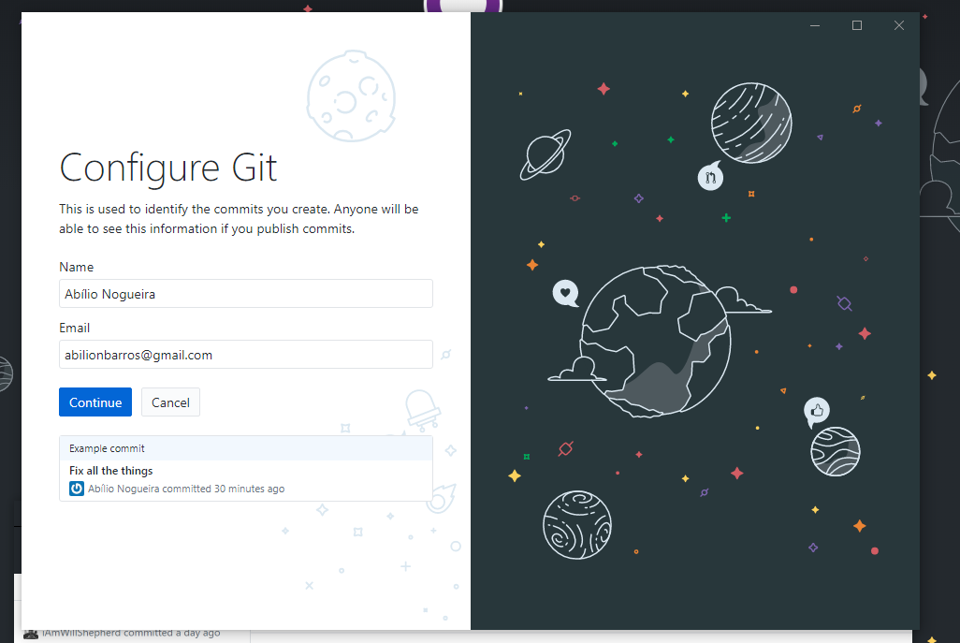

1.5 No passo seguinte iremos desmarcar a caixa que autoriza o envio de informações anônimas para melhoria do sistema e logo após apertamos em Finalizar

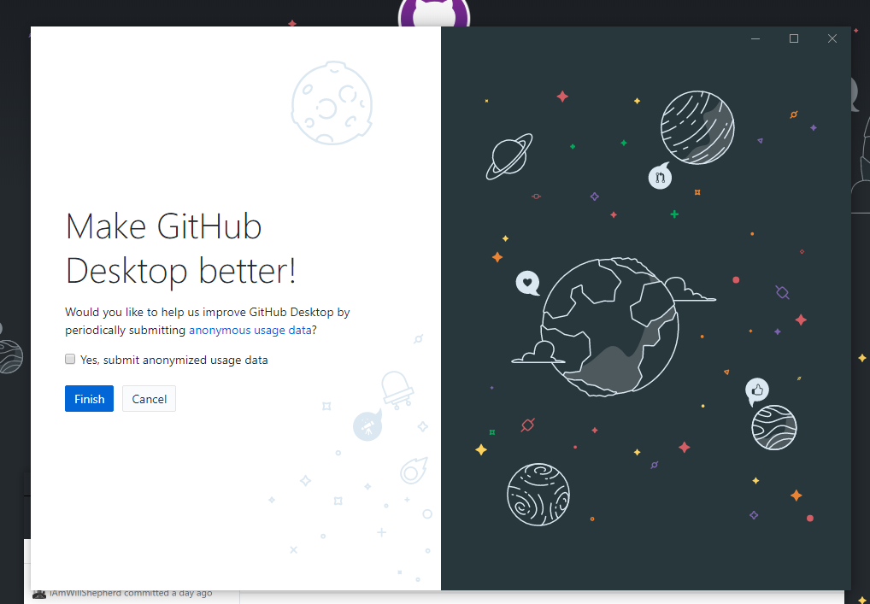

1.6 Depois de finalizado a instalação , iremos abrir o programa , depois entrar no menu **File**  e em seguida abrir a seguinte opção **New Repository {ou Ctr+N}** e em seguida teremos essa tela a baixo que você ira preencher os campos de nome , lugar e outros detalhes informados para a criação do seu repositório

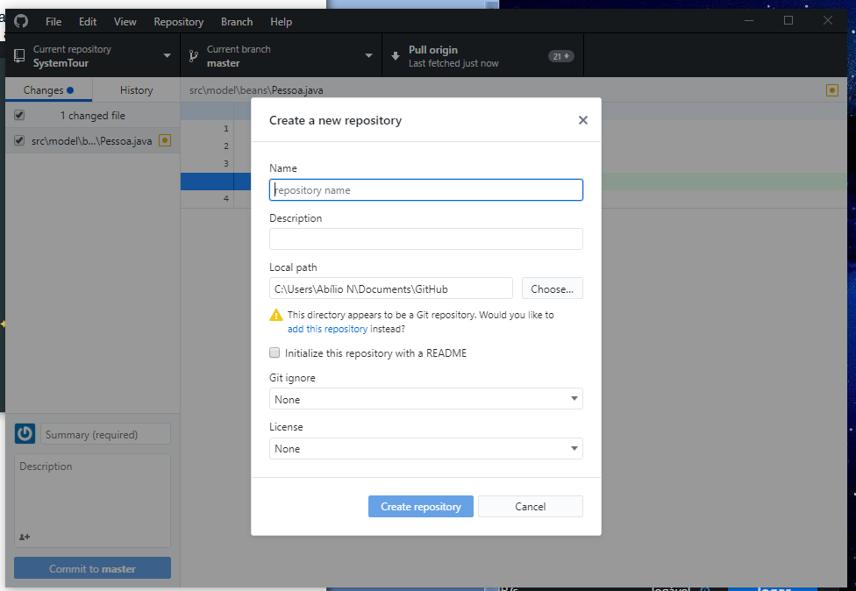

1. **Recursos**
   1. Biblioteca de Imagens, https://www.construct.net/br/forum/game-development/tools-and-resources-27/kenneys-free-assets-20-000-ass-70995

Contem uma vasta quantidade de imagens já no formato para o construct e são liberadas ao publico.

* 1. Bliblioteca de imagens , https://opengameart.org

São imagens que são de domínio publico e podem ser usadas por qualquer um.

* 1. Bliblioteca de Assets, https://itch.io/game-assets/free/tag-2d

Nessa coleção já temos os assests prontos para integração no projeto. Sua coleção é vasta e vai de pixel art ate a 2.5D.

1. **Instalação do Construct 2**
   1. Entre no link <https://www.scirra.com/construct2> e selecione a opção Download.

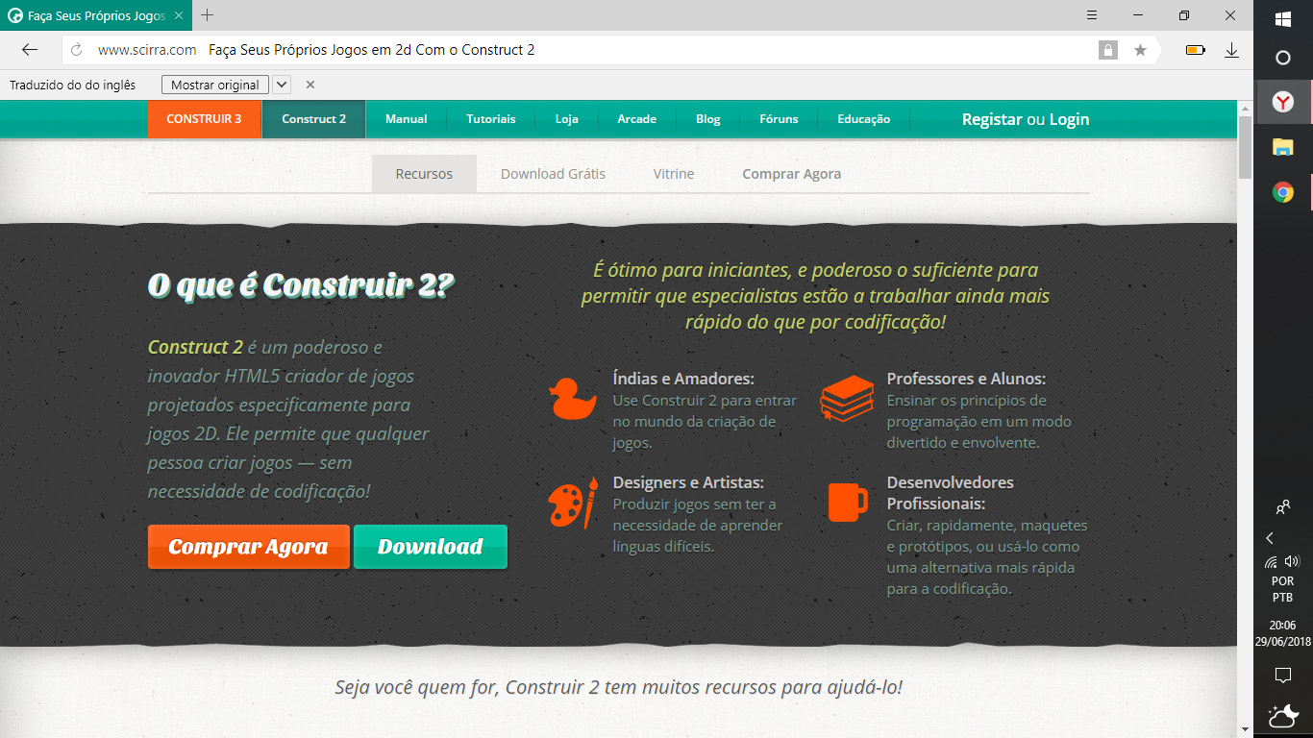

3.2 Após baixar inicie o instalador e terá que marcar a opção de aceita os termos e clicar em Next

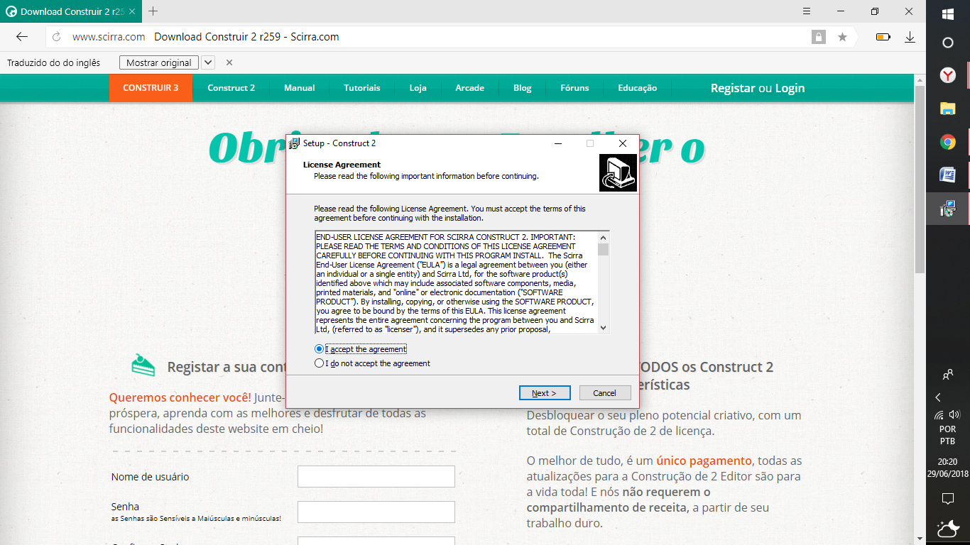

3.3 Agora informamos a pasta onde será instalado o Construct 2.

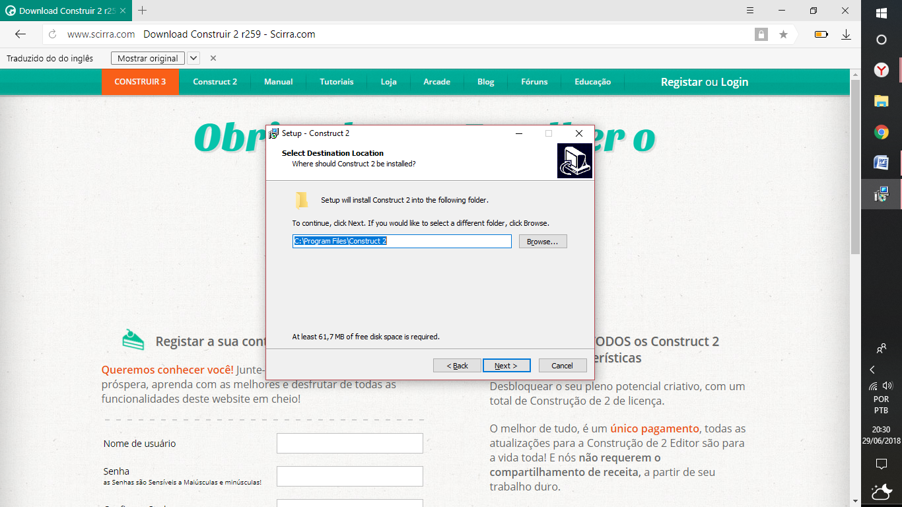

3.4 Nessa etapa não alteramos para que a decção do sistema seja ele 32 ou 64 bit.

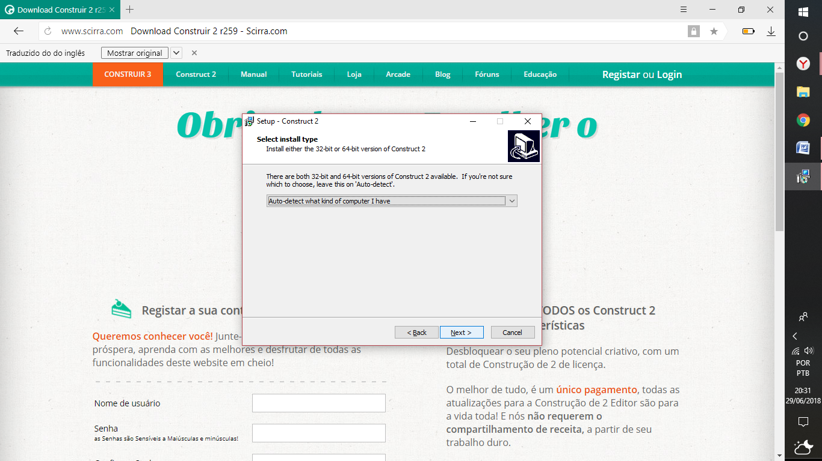

**3.5** Nessa etapa selecionamos se desejamos criar ou não um ícone na área de trabalho

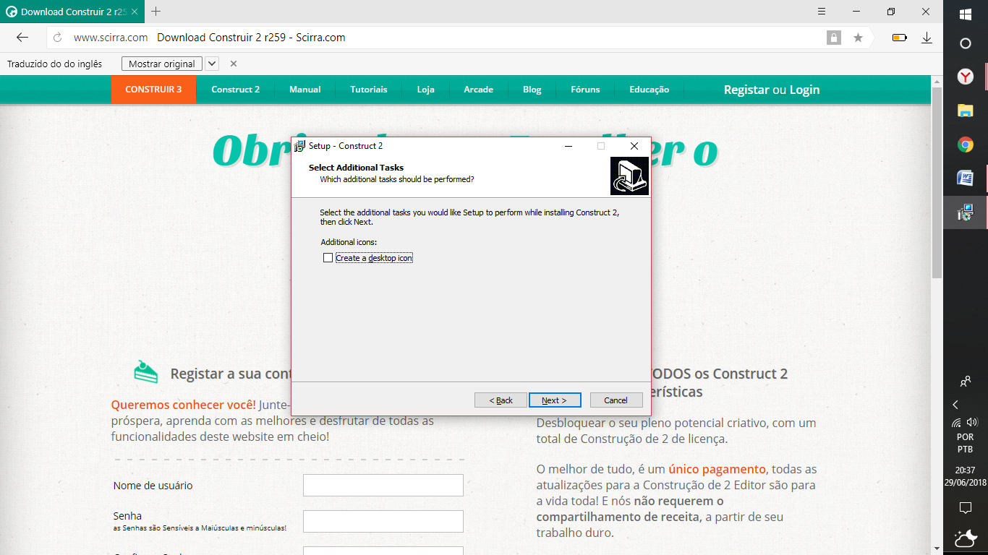**3.6** Agora, ao concluirmos tudo finalmente podemos clicar em instalar.

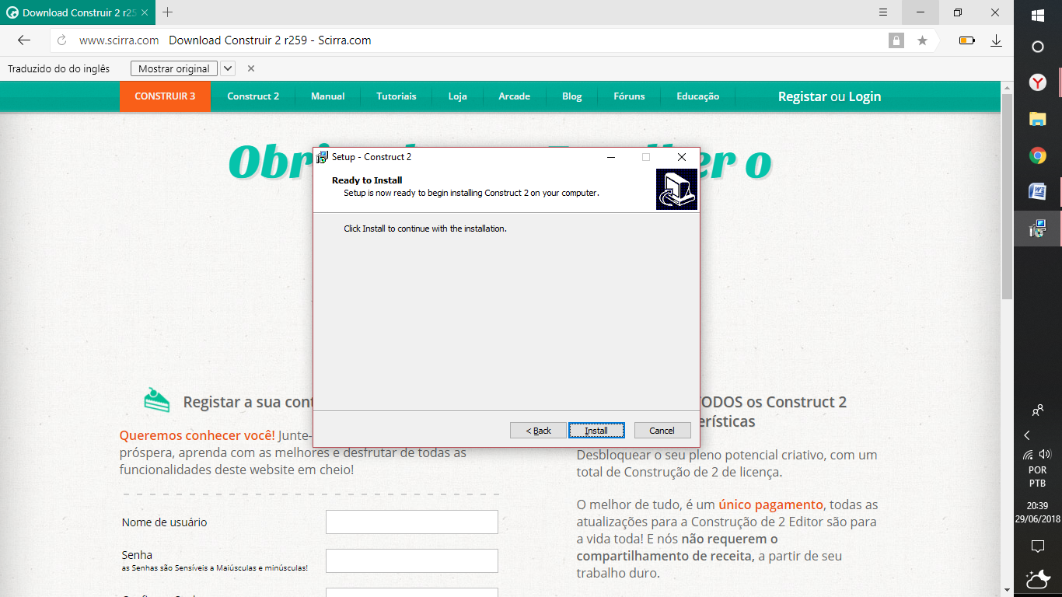

**3.7** Agora depois de esperar todo o carregamento dos componentes , podemos finalmente clicar em finalizar.

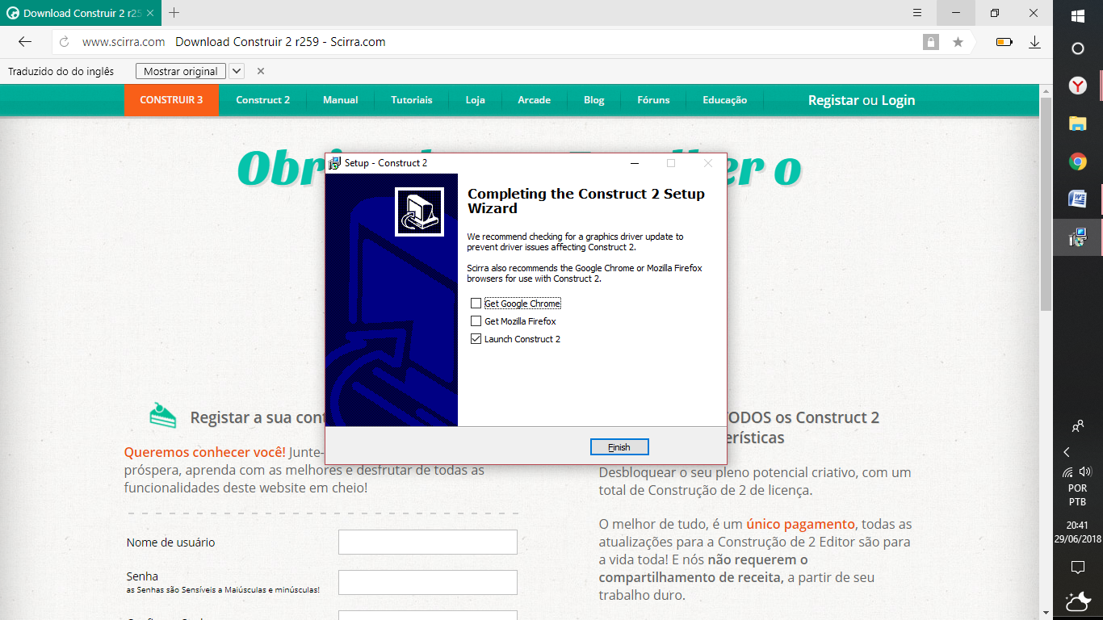

**5. Referências**

<https://github.com>, Github

<https://desktop.github.com> , Github for desktop

<https://www.scirra.com>, Construct 2